Obra:
Elaboración del proyecto ejecutivo para la FACULTAD DE PSICOLOGÍA Y CENTRO DE INVESTIGACIONES TRANSDICIPLINAR EN PSICOLOGÍA (CITPsi), de la Universidad Autónoma del Estado de Morelos, diseñando un nuevo edificio.

Ubicación:
Avenida Universidad no. 1001 de la colonia Chamilpa, C.P. 62209

Año:
2015 (proyecto)

Construcción:
Obra nueva 10647.92 m²

Proyecto:
Rec Arquitectura www.recarquitectura.com
Gustavo Lira, Ivan Recoder, Pedro Núñez, Carlos Martinez y Gerardo Recoder

Descripción:
Centro de Investigaciones Transdiciplinar en Psicología (CITPsi)
El proyecto del Centro de Investigaciones Transdiciplinar en Psicología (CITPsi) está conformado por ocho elementos principales racionalmente conectados: A, B, C, D, E, F, G, y H, juntos conforman el Centro de Investigaciones Transdiciplinar en Psicología (CITPsi).

Las fachadas están resueltas con sistema de parteluces en la conexión de los edificios colocados estratégicamente para obtener la mayor sombra posible logrando aislar los interiores del calor y el asoleamiento. Cabe destacar que los parteluces optimizan y mejoran la fachada dando resultados estéticos y adaptación de acuerdo a las necesidades de este.

El conjunto de fachadas de los edificios son un juego de contraste entre los parteluces y acabados, cada edificio tiene una relación de contraste, las fachadas se contemplaron con un acabado en ladrillo esmaltado blanco y ladrillo de barro rojo y un contrate con parteluz negro entre los edificios.

El Roof Garden:
Este elemento se conecta en el 2do. Nivel del Edificio G, creando un espacio de meditación al aire libre, haciendo conjunto con la naturaleza de esa zona diseñándose a modo de que los arboles abracen la terraza simulando un barandal de ramas y hojas.

Facultad de Psicología
El proyecto de la Facultad de Psicología está conformado por un elemento principal G, conectado con el Centro de Investigaciones Transdiciplinar en Psicología (CITPsi).

Las fachadas están resueltas con un sistema de parteluces estratégicamente colocados para obtener la mayor sombra posible y aislar los interiores del calor y el asoleamiento. Cabe destacar que los parteluces optimizan y mejoran la fachada dando resultados estéticos y adaptación de acuerdo a las necesidades de este.

El edificio G tiene un juego de contraste entre parteluces y acabados, el edificio tiene una relación de contraste, se contempló acabado en ladrillo esmaltado blanco y el contraste en parteluz negro a partir de la planta baja, manteniendo en la planta sótano el ladrillo esmaltado color blanco.

OBJETO DEL PROYECTO

Interactuar con la comunidad en una acción de doble vía que permita el encuentro de saberes y la construcción del conocimiento, a través del desarrollo del Proyecto de la Facultad De Psicología y Centro De Investigaciones Transdiciplinar en Psicología (CITPsi).

DESCRIPCIÓN DEL INMUEBLE

  - UBICACIÓN DEL INMUEBLE

El inmueble se encuentra ubicado en Avenida Universidad número 1001, Colonia Chamilpa, en el Municipio de Cuernavaca, Morelos. C.P. 62209.

Ubicación General.

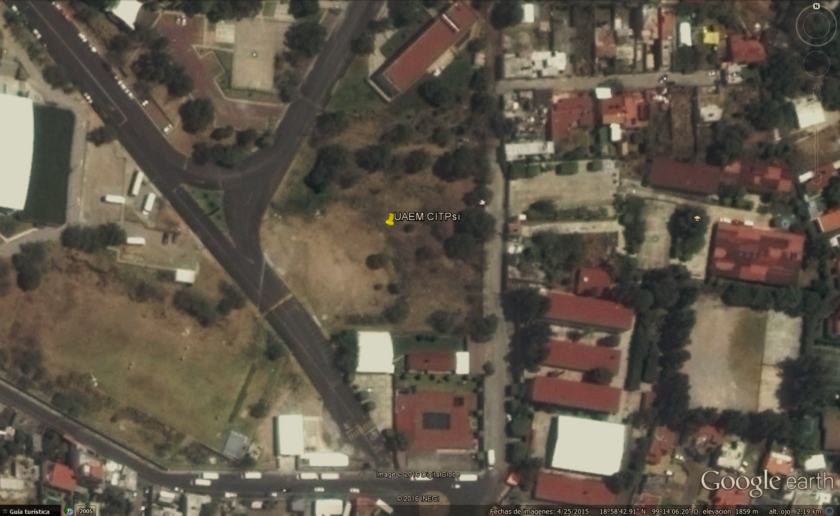

  - CARACTERÍSTICAS DEL INMUEBLE

Centro de Investigaciones Transdiciplinar en Psicología (CITPsi)
Edificios A, B, C, D, E, F, G y H

Planta Baja: 2 Sala Multimodal, 29 Cubículo PITC, 3 Modulo Sanitario hombres y mujeres, Dirección con un módulo sanitario , Jefatura de Investigación , Asistente, Sala de Juntas para 10 personas , Área Secretarial, Archivo, Asistente, Recepción, Jefatura Administrativa de Enlace de Gestión, Secretaria del CITP, Sala de juntas para 10 personas, Jefatura Transferencia de Conocimientos, Jefatura de Servicios de Extensión, Jefatura de Servicios Académicos, Jefatura de Doctorado en Psicología, Jefatura Maestría en ciencias cognitivas, Rack, Elevador, 2 Cuarto de Aseo, Escalera Patio Central.

Planta 1er Nivel: 31 Cubículos PITC, 5 Cubículos de Investigación Invitado, 1 Oficina de Soporte Técnico 4 Aulas de 25 Alumnos de Posgrado, Centro de Documentación, 2 Módulos de baño Hombres y Mujeres Elevador, 2 Cuarto de Aseo, Escaleras de Emergencia, Escalera Patio Central, Auditorio para 230 Personas con Modulo de Baños de hombres y mujeres.

Planta 2o Nivel: 4 Estaciones de Trabajo, 2 Modulo Sanitario hombres y mujeres, Elevador, 2 Cuarto de Aseo, 3 Aulas de 25 Alumnos de posgrado cada uno. Roof Garden, 5 Laboratorios de Investigación, Escaleras Patio Central.

Azotea: Cuarto Maquinas elevador.

Exteriores: Andadores.

Facultad de Psicología
Edificio J

Planta Sótano: Centro de documentación, Dirección con un Módulo de baño , Sala de Juntas para 10 personas , Secretaria de Extensión, Jefatura de Enlace y Gestión, Secretaria Académica, Jefatura de Servicios Académicos, Jefatura de Educación Permanente, Jefatura de Maestría, Jefatura de Especialidad, Jefatura de Licenciatura, Almacén de Papelería y Blancos, Sala de Juntas para 16 personas, Área de Asistentes, 2 Modulo sanitario hombres y mujeres, Espacios Secretariales, Asistentes de Computo, Modulo de sanitarios hombres y mujeres para personas con capacidades diferentes, Oficina de sección Sindical, Ventanillas de Servicios Escolares, Jefatura de Servicios Escolares, Jefatura de Practicas y servicio Social, Archivo de Control Escolar, Sala de Maestros, Estación de Trabajo para centro de cómputo, Almacén de equipos y Proyectores, Site para Teleinformática, Centro de Computo 40 Alumnos, Escaleras, Elevador.

Planta Baja: 10 Aulas para 40 alumnos cada una, 2 módulo sanitario hombres y mujeres, Escaleras, Elevador.

Planta 1er Nivel: 9 Aulas para 40 alumnos cada una, 2 Aulas para 20 Alumnos cada una, Aula Experimental, 2 módulo sanitario hombres y mujeres, Escaleras, Elevador.

Planta 2º Nivel: 2 Aulas para 15 alumnos de posgrado cada una, 2 Aulas para 20 Alumnos cada uno, Aula para 40 Alumnos, Aula experimental, Aula de Posgrado, Modulo de sanitarios hombres y mujeres para personas con capacidades diferentes, módulo sanitario hombres y mujeres, 8 Cubículo de Tutorías, 16 Cubículos de Profesores, Escaleras, Elevador.

Exteriores: Andadores.

En el siguiente cuadro de áreas se pueden observar las superficies construidas en m2:

Construcción | Superficie en m2
Planta Sótano | 1,947.71.m2
Planta Baja | 4,383.14 m2
Planta 1er Nivel | 2,070.08 m2
Planta 2do Nivel | 2,253.54 m2
Áreas Exteriores | 497.75 m2

En lo referente al tipo de cimentación a construir se tomaron en cuenta factores como la topografía del terreno y el tipo de suelo, la consistencia del suelo natural permitirá construir la

